# Map接口

## 概述

查看API可以知道：

将键映射到值的对象

一个映射不能包含重复的键

每个键最多只能映射到一个值

## 常用方法



## 原理

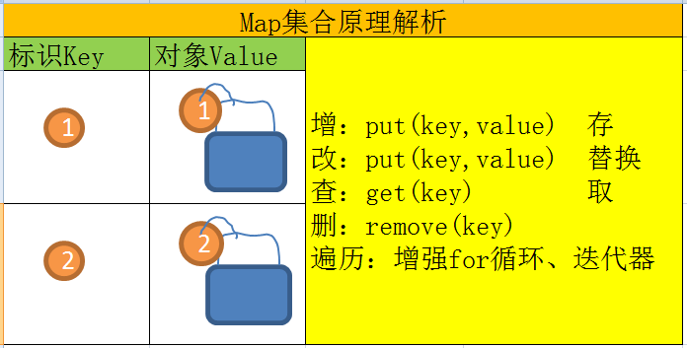

# 遍历之键找值

## 键🡪值

### 图解

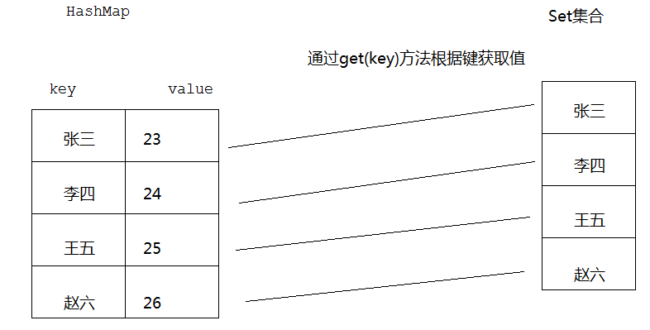

### 迭代器

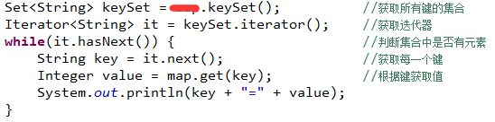

### foreach

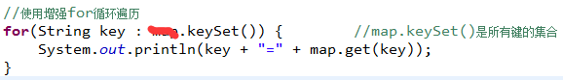

## 键值对对象🡪键和值

### 图解

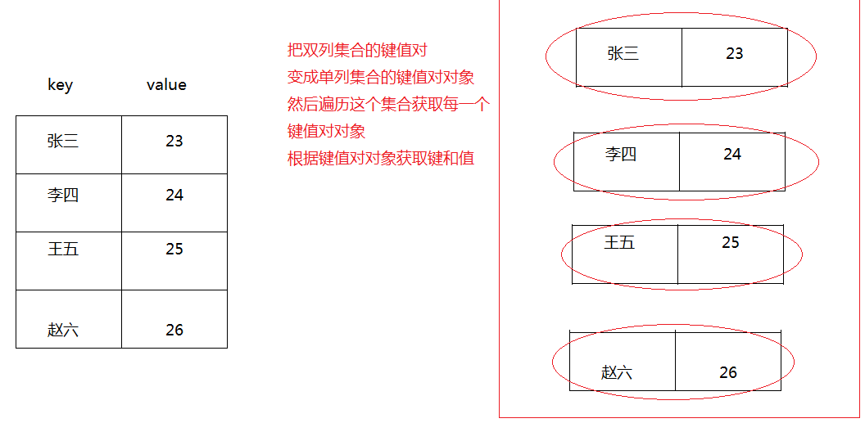

### 迭代器

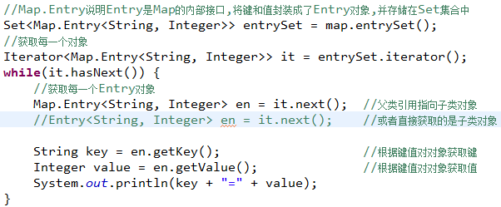

### foreach



## 直接遍历值—不推荐

### Foreach

